Hola, ¿Cómo están? Hoy vamos a continuar practicando la última melodía que aprendimos “Black and White”. Les prepare un video para que la puedan tocar.

En el video toco dos veces la primera vez escucha como suena y la segunda trata de tocar al ritmo de la música.

<https://www.youtube.com/watch?v=hYsnHeCsoKs>

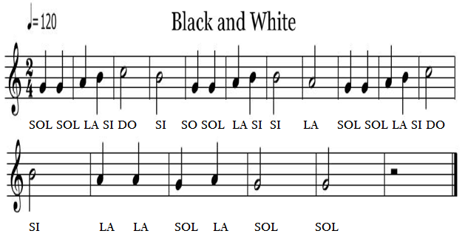

Me gustaría recibir un audio o video de cómo te sale el tema.

[gastonzat@gmail.com](mailto:gastonzat@gmail.com)

Saludos Profe Gastón